Artigo: O juízo de crianças sobre a possibilidade de amar amigo, inimigo e desconhecido

Tabelas e Figuras

TABELA 1.
Justificativas dos participantes para a possibilidade (ou não) de amar um(a) amigo(a) de acordo com a idade.
Categoria | 6 anos |  | 9 anos |  | Geral
Categoria | Nº | % | Nº | % | Nº | %
Relacionamento de amizade | 5 | 16,1 | 6 | 17,1 | 11 | 16,7
Observação de experiência vivenciada | 4 | 12,9 | 7 | 20,0 | 11 | 16,7
Consequência positiva para si próprio | 2 | 6,5 | 8 | 22,9 | 10 | 15,2
Consequência positiva recíproca | 3 | 9,6 | 6 | 17,1 | 9 | 13,6
Sentimento | 3 | 9,6 | 6 | 17,1 | 9 | 13,6
Característica positiva da pessoa amada | 4 | 12,9 | 0 | 0,0 | 4 | 6,1
Consequência positiva indefinida | 2 | 6,5 | 0 | 0,0 | 2 | 3,0
Argumento circular | 2 | 6,5 | 0 | 0,0 | 2 | 3,0
Não soube responder | 2 | 6,5 | 0 | 0,0 | 2 | 3,0
Outros | 4 | 12,9 | 2 | 5,8 | 6 | 9,1
Total | 31 | 100,0 | 35 | 100,0 | 66 | 100,0

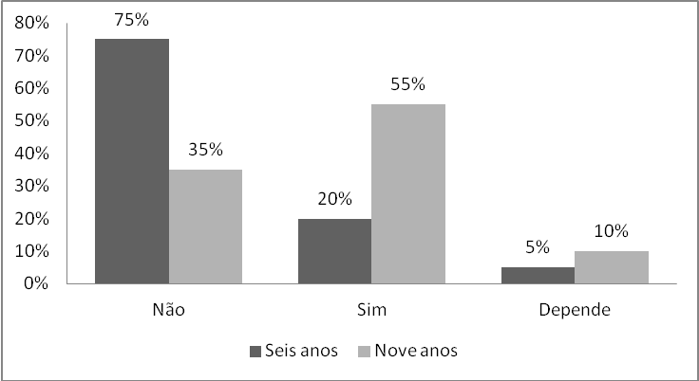
Figura 1. Possibilidade de amar um inimigo: comparação das respostas conforme a idade.

TABELA 2.
Justificativas dos participantes para a possibilidade (ou não) de amar um(a) inimigo(a) de acordo com a idade.
Categoria | 6 anos |  | 9 anos |  | Geral
Categoria | Nº | % | Nº | % | Nº | %
Ação negativa do(a) inimigo(a) | 10 | 31,3 | 3 | 10,0 | 13 | 20,9
Observação de experiência vivenciada | 1 | 3,1 | 5 | 16,6 | 6 | 9,7
Dúvida em relação ao sentimento | 4 | 12,5 | 2 | 6,7 | 6 | 9,7
Sentimento de não gostar do(a) inimigo(a) | 1 | 3,1 | 4 | 13,3 | 5 | 8,1
Possibilidade de amar independente de ser inimigo(a) | 1 | 3,1 | 4 | 13,3 | 5 | 8,1
Possibilidade de amizade | 1 | 3,1 | 4 | 13,3 | 5 | 8,1
Característica negativa do(a) inimigo(a) | 5 | 15,7 | 0 | 0,0 | 5 | 8,1
Ação negativa recíproca | 2 | 6,3 | 1 | 3,4 | 3 | 4,8
Característica ou ação positiva do(a) inimigo(a) | 1 | 3,1 | 2 | 6,7 | 3 | 4,8
Possibilidade de mudança da característica do(a) inimigo(a) | 1 | 3,1 | 1 | 3,4 | 2 | 3,2
Outros | 4 | 12,5 | 4 | 13,3 | 8 | 12,9
Dado perdido | 1 | 3,1 | 0 | 0,0 | 1 | 1,6
Total | 32 | 100,0 | 30 | 100,0 | 62 | 100,0

TABELA 3.
Justificativas dos participantes para a possibilidade (ou não) de amar um(a) desconhecido(a) de acordo com a idade.
Categoria | 6 anos |  | 9 anos |  | Geral
Categoria | Nº | % | Nº | % | Nº | %
Não conhecer a pessoa | 9 | 31,0 | 12 | 40,0 | 21 | 35,6
Ação negativa do(a) desconhecido(a) | 5 | 17,2 | 6 | 20,0 | 11 | 18,6
Característica negativa do(a) desconhecido(a) | 5 | 17,2 | 2 | 6,7 | 7 | 11,8
Observação de experiência vivenciada | 3 | 10,3 | 2 | 6,7 | 5 | 8,5
Possibilidade de amizade | 3 | 10,3 | 2 | 6,7 | 5 | 8,5
Possibilidade de amar uma pessoa do mesmo sexo | 1 | 3,5 | 2 | 6,7 | 3 | 5,1
Não dever | 1 | 3,5 | 2 | 6,7 | 3 | 5,1
Outros | 2 | 7,0 | 2 | 6,7 | 4 | 6,8
Total | 29 | 100,0 | 30 | 100,0 | 59 | 100,0

